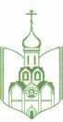
ИЗДАТЕЛЬСКИЙ СОВЕТ РУССКОЙ ПРАВОСЛАВНОЙ ЦЕРКВИ
(МОСКОВСКИЙ ПАТРИАРХАТ)

THE PUBLISHING COUNCIL OF THE RUSSIAN ORTHODOX CHURCH (MOSCOW PATRIARCHATE)
___________________________________________________________________
Погодинская ул., д. 20/3, корп. 2, Москва, 119435. Тел./факс: +7 495 789-90-45. E-mail: referent@pcroc.ru, http://izdatsovet.ru/

« 01 » сентября 2018 г.

Его Высокопреосвященству
Высокопреосвященнейшему Ростиславу
митрополиту Томскому и Асиновскому
Ректору Томской Духовной Семинарии

Ваше Высокопреосвященство, дорогой Владыка!

Сердечно поздравляю Вас, профессоров, преподавателей, студентов и всех тружеников Вашей духовной школы с началом нового учебного года.
Главной целью обучения является познание истины. А вся полнота духовного знания передана нам в Евангелии, которое раскрывается через опытное исполнение заповедей и молитву. Христос сказал: «Я есть путь и истина и жизнь» (Ин. 14, 6), — и жажда обрести путь истины всегда присуща человеку, желающему наследовать вечную жизнь.
Пусть одни более склонны к приобретению навыков служения ближним, другие — к постижению духовных законов и тайн окружающего мира, третьи — к очищению своего сердца. Главное, чтобы все учащие и учащиеся руководствовались стремлением исполнить Божественный закон, который один наполняет жизнь человека смыслом и подлинной радостью. Так купец ищет настоящее сокровище и когда находит драгоценную жемчужину, то ради нее отказывается от всего, что имел (см. Мф. 13, 45—46).
Желаю всем учащим и учащимся духовных школ помнить об истинном назначении человека, стремиться к Богу и правде Его Царства (ср. Мф. 6, 33), возрастать в добродетели и благочестии, применять полученные знания на пользу своей душе и во благо Церкви Христовой.

С любовью о Христе,
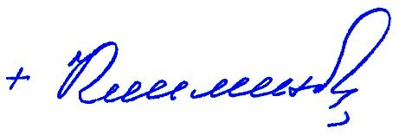
МИТРОПОЛИТ КАЛУЖСКИЙ И БОРОВСКИЙ,
ПРЕДСЕДАТЕЛЬ ИЗДАТЕЛЬСКОГО СОВЕТА
РУССКОЙ ПРАВОСЛАВНОЙ ЦЕРКВИ

